Лекция 6
КОНЕВОДСТВО И ТЕХНОЛОГИЯ ПРОИЗВОДСТВА ПРОДУКЦИИ
КОНЕВОДСТВА
План лекции:
1)Состояние и значение коневодства.
2)Основные производственные направления в коневодстве.
3)Основные породы лошадей (арабская, чистокровная верховая, орловская и русская рысистая, советский и русский тяжеловозы и др.).
4)Содержание и кормление лошадей.
5)Воспроизводство и техника разведения. Искусственное осеменение лошадей.
6) Молочная и мясная продуктивность.
7)Спортивное коневодство.
8)Факторы, влияющие, на работоспособность лошадей.
9)Рабочая производительность и рациональное использование лошади.
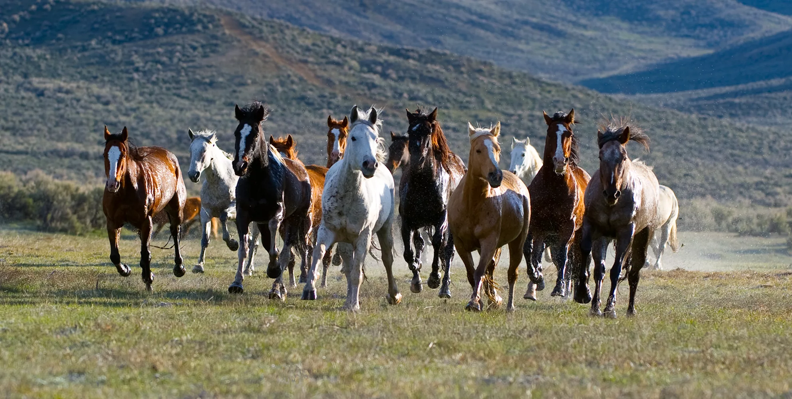

1)Состояние и значение коневодства.

По данным статистики и Минсельхоза России на 01.01.2018 год поголовье лошадей в России выросло до 1,4 миллиона. Государство со своей стороны поддерживает коневодство финансово. Так, бюджетные деньги идут на компенсацию затрат, понесенных в связи с селекционно-племенными мероприятиями, коннозаводчики обеспечены льготным субсидированием, ежегодный объем которого составляет порядка 125 миллионов рублей. В 2018 году финансовая помощь из государственного бюджета поступила 139 племенным организациям.

Ещё в древние времена человек приручил лошадь, с тех пор она является домашним животным.
В древности лошадей использовали по-разному;
-из её шкуры делали одежду;
-из костей изготовляли оружие и средства для охоты;
-лошадь была основным средством передвижения и перевязки тяжестей;
-из её мяса готовили еду.
Времена изменились, но и сегодня люди разводят лошадей, преследуя различные цели.
2)Классификация пород лошадей. Основные производственные направления в коневодстве.

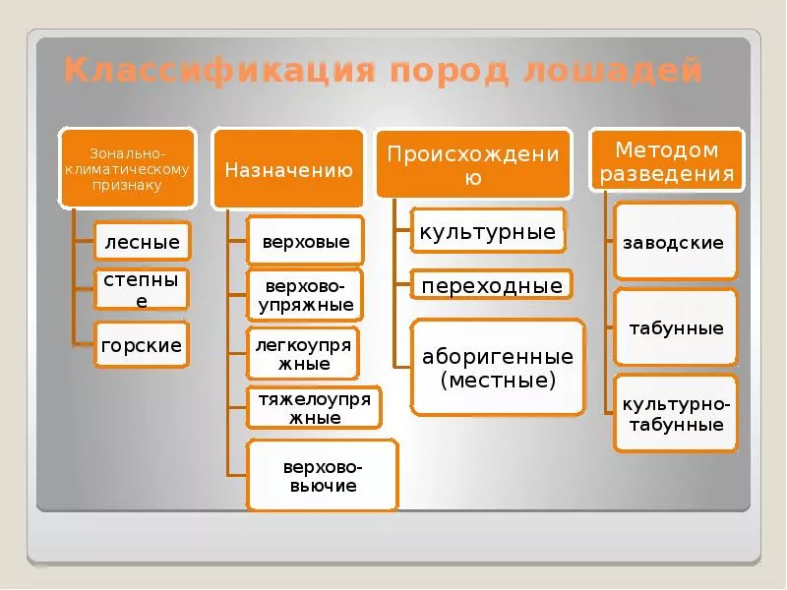
Все породы лошадей, разводимые в РФ, делятся на две большие категории. К первой из них относятся местные, ко второй – заводские и переходные породы.
В настоящее время в РФ принята следующая классификация заводских и переходных пород лошадей (по А.С. Квасницкому).
I) Верховые – ахалтекинская, иомудская, арабская, терская, чистокровная верховая, тракененская, украинская верховая (породная группа).
II) Верхово-упряжные – донская, будёновская, кустанайская, новокиргизская, англо-кабардинская, кучумская.
III) Верхово-вьючные – карабахская, кабардинская, карабаирская и локайская.
IV) Рысистые – орловская, русская и американская.
V) Тяжеловозные – советская, русская, владимирская, першеронская и литовская.
VI) Упряжные – торейская, латвийская, кузнецкая, чумышская, воронежная, белорусская и финская/

Промышленное коневодство делится на четыре направления:
- - племенное коневодство (коннозаводство);
- - рабоче-пользовательное направление;
- - мясо-молочное (продуктивное);
- - спортивное направление.
Все направления важны для сельского хозяйства, и выделить какое-либо одно не представляется возможным, поскольку каждое из них преследует свои цели и задачи. При выборе хозяйством конкретного направления в коневодстве следует учитывать множество факторов:
- климатические условия данного региона,
- востребованность в нем конкретной продукции или скота,
- наличие кормовых угодий и т.д.
Для примера скажем, что мясное коневодство лучше всего подойдет тем с/х предприятиям, которым доступны обширные естественные выпасные угодья и в тех регионах, где исторически сложился высокий спрос на конину. Рабоче-пользовательное коневодческое предприятие сможет успешно работать в регионе, в котором основу сельского хозяйства составляют небольшие фермерские хозяйства, где лошадь в качестве рабочей силы востребована и успешно заменяет дорогую технику.
Племенное коневодство. Это направление ставит своей целью племенное разведение коней разных породных групп, а также улучшение характеристик существующих видов лошадей и выведение с помощью селекционной работы новых разновидностей этих животных. Основной продукцией племенного направления коневодства являются высококлассные представители чистых пород, призванные улучшать поголовье лошадиного стада страны.

Рабоче-пользовательное коневодство. На данном этапе развития современного общества роль лошади как тягловой силы упала до минимума, поскольку в сельском хозяйстве и в транспортной сфере предпочтение отдается более быстрой и грузоподъемной технике. Однако совсем сбрасывать со счетов это коневодческое направление – не стоит. Небольшие хозяйства, для которых затраты на постоянно дорожающее топливо слишком заметны, вполне могут заменить дорогую в заправке и эксплуатации технику на этих животных.
Мясо-молочное (продуктивное) коневодство. Основной продукцией этого направления являются мясо и молоко, используемые впоследствии в качестве продуктов питания. В связи с двумя видами основных продуктов, эта подотрасль делится на два направления – мясное табунное и молочное.
К регионам с развитым продуктивным коневодством относятся: Республика Калмыкия; Республика Тыва; Республика Саха (Якутия); Бурятия; Башкортостан; Красноярский край; Алтайский край; Забайкальский край; Омская область; Астраханская область; Оренбургская область и некоторые другие регионы.

Спортивное коневодство - занимается выращиванием и последующей тренировкой лошадей, для участия в различных дисциплинах конного спорта, конно-спортивных игр и конного туризма.

3)Основные породы лошадей (арабская, чистокровная верховая, орловская и русская рысистая, советский и русский тяжеловозы и др.).

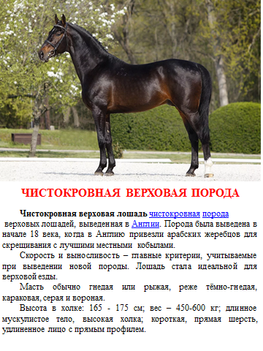

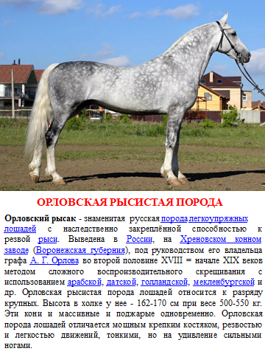

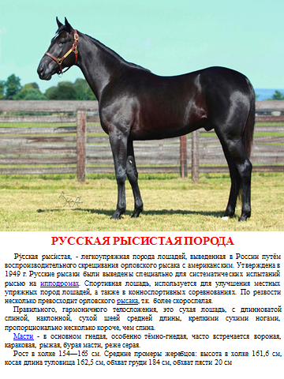

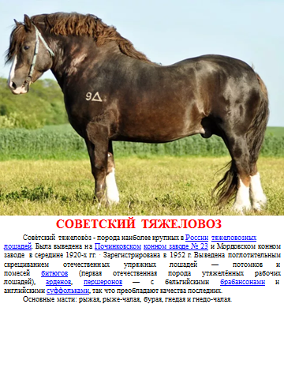

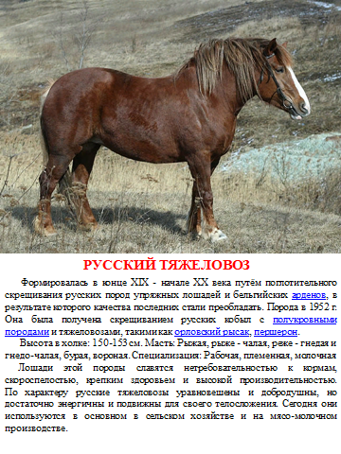
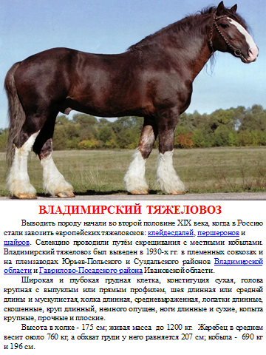

4)Содержание и кормление лошадей.

Cуществуют следующие методы содержания лошадей:
1. Конюшенно-денниковый с индивидуальным содержанием – метод, предусматривающий содержание спортивных лошадей, используемых в прокате, в типовых конюшнях и индивидуальных денниках, размером от 14 до 16 м². Денники размещаются в два ряда по наружным стенам конюшни с одним общим кормонавозным проходом между рядами. Перегородки между денниками и со стороны прохода высотой - 1-1,4 м (для жеребцов-производителей – 1,4 м) сплошные, выше с прозорами не более 8 см, норма естественного освещения 1:10 (отношение оконных проемов к площади пола). Полы в денниках глинобитные или асфальтированные. По такой технологии разводят лошадей заводских пород универсального и трудового направления – орловскую и русскую рысистую, американскую стандартбредную, английскую чистокровную верховую и др.
2. Конюшенное, групповое с привязным содержанием и индивидуальным кормлением (зольный способ). Конематок и молодняк содержат группами в конюшнях и в залах при условии индивидуального кормления концентратами на привязи. В одной секции размещают до 20 голов молодняка в возрасте до 1,5 лет и до 10 голов лошадей старших возрастов. Площадь на одну голову: для жеребят до 1,5 лет – 5,5-6 м², для молодняка в возрасте 1,5-2,5 лет – 6,5-7 м², для взрослых лошадей – 7-8м². В маточной конюшне зального типа образуют денники для выжеребки и помещение со станком для ректального исследования кобыл (исследование наличие плода через прямую кишку). Групповое содержание жеребцов-производителей и тренируемого молодняка не практикуется.
3. Конюшенно-пастбищное содержание. Пастбищное содержание лошадей в конных заводах применяют в сочетании с конюшенным. В зависимости от климатических условий, породы и направления выращивания лошадей в пастбищный период круглый световой день содержат на пастбище, а на ночь загоняют в конюшню. Для более интенсивного использования пастбищ устраивают ограждаемые левады (дворы) с постоянными или временными загонами, где оборудуется крытый пригон для отдыха лошадей в жаркие дни или в ненастье, а при круглосуточном пастбищном содержании – и в ночное время.
Конюшни для племенных лошадей, оборудованные индивидуальными денниками, должны удовлетворять требованиям зоогигиены и санитарии.
Они должны быть просторными светлыми, сухими, с хорошей вентиляцией. Комплекс коннозаводских построек должен включать ветеринарный лазарет с карантинным отделением, манеж, складские помещения для фуража, кузницу, дорожки для группового и индивидуального тренинга, эстакаду (площадка для погрузки и разгрузки лошадей).
При выпасе по не огороженным пастбищам формируют табуны: маток по 70-80 голов, нетренируемого молодняка – до 100 голов. Кобылок и жеребчиков содержат в разных табунах.
Всех лошадей необходимо чистить, не реже 1 раза в месяц им надо расчищать копыта.
4. Культурно-табунный метод – содержания лошадей табунами с использованием зимой затишей, сараев и пригонов при подкормке лошадей сеном, а жеребцов-производителей лучшей группы и худых лошадей – кроме того, и концентратами. Отъём молодняка происходит осенью.
5. Экстенсивно-табунный метод – практикуется в условиях малоосвоенного земледелия (Забайкальский регион, Восточная Сибирь, Якутия). При такой технологии лошадей содержат табунами без специальных помещений и искусственных затишей, при подкормке только сеном, при отъёме жеребят в возрасте 1 года. По такой технологии разводят аборигенные породы лошадей монгольского корня (бурятская, забайкальская, казахская, алтайская, якутская).

Кормление лошадей. Нормы кормления лошадей составляются с учетом:

- породы,

- пола,

- возраста,

- физиологического состояния,

- живой массы,

- вида и характера выполняемой работы.

Потребность лошадей в питательных веществах нормируют по многим показателям, которых примерно 27-30 наименований. Кормовой рацион лошадей контролируется по содержанию кормовых единиц (1 кормовой единицей (к. ед.) принято считать 1 кг овса среднего качества); обменной энергией МДЖ, переваримого протеина, сырой клетчатки, поваренной соли, кальция, фосфора, железа, меди, цинка, кобальта, йода, каротина; из витаминов А (ретинол), Д (кальциеферол), Е (токоферол), В₁ (тиамин), В₂ (рибофлавин), В₃ (пантотеновая кислота), В₄ (холин), В₁₂ (цианокабаламин), В_{с} (фолиевая кислота) и др.
Тип кормления лошадей зависит от природно-климатических условий. В нашей стране сложилось три типа кормления лошадей с использованием:
- сена, концентрированных кормов, силоса и картофеля – это в районах Северной и Северо-западной части Российской Федерации, в Центральной нечернозёмной зоне;
- сена концентратов, силоса и корнеплодов – в Центрально-черноземной зоне РФ, Поволжье;
- пастбищ с подкормкой сеном и концентратов – в районах Сибири, Алтая, Дальнего Востока, Забайкальском регионе.
Все корма подразделяются на:
- Грубые и объёмистые. К ним относятся: сено, солома.
- Зелёные – трава пастбищ и свежескошенная.
- Сочные – корнеплоды (свекла, морковь, турнепс и др.), клубнеплоды (картофель) и силос.
- Концентрированные – овёс, ячмень, кукуруза, комбикорм.
Основными грубыми кормами используемыми лошадью является сено и солома. Лучшими для лошади считается сено, состоящее из злаков и бобовых с незначительной примесью разнотравья. К злаковым, которые хорошо поедаются лошадьми относятся: тимофеевка, овсяница луговая, лисохвост, мятлик луговой, пырей и др. К бобовым относятся клевер, люцерна, эспарцет, вика и др. Грубые корма должны быть качественными – без пыли, гнили, запаха и др. Сено нужно давать небольшими порциями около 2 кг. Лучшей соломой считается овсяная, ячменная и просяная. Причём используется солома только яровая. Выращиваются и озимые зерновые культуры, которые высевают в зиму. Доброкачественные натуральные корма скармливают лошадям без всякой подготовки. При скармливании вволю лошади съедают до 4 кг хорошего сена на 100 кг живой массы.
Солому лучше давать с сочными кормами.
Овёс для лошадей любого возраста и назначения считается незаменимым диетическим кормом. Он легко переваривается и благотворно влияет на деятельность пищеварительной системы. Старым лошадям и жеребятам-сосунам овёс следует дробить на зерно-дробилке, но делать не очень мелкий помол. Ячмень может быть единственным зерновым кормом для лошадей. После постепенного приучения его дают в плющенном (дробленом) виде.
В рационе племенных рысистых и верховых лошадей кукурузой можно заменить половину концентратной части рациона, в рационах тяжеловозных лошадей – три четверти, в рационе рабочих лошадей – всю дачу рабочих лошадей. Дроблённая кукуруза быстро подвергается порче, поэтому дробить её следует в таком количестве, которое может быть использовано за 4-6 дней.
Зёрна бобовых используются в дроблённом или размолотом виде до 20-30% от дачи концентратов при кормлении молодняка, подсосных кобыл, а также жеребцов-производителей.
Хороший корм – пшеничные отруби, они благоприятно влияют на пищеварение; это источник протеина, фосфора и витаминов группы В. Скармливаются либо увлажнёнными, либо в смеси с другими кормами.
Из минеральных добавок наиболее широко применяется поваренная соль. Её добавляют в рацион лошади из расчёта 8-10 г на 100 кг живой массы. Соль лучше давать целым куском, так называют «лизунец» с тем, чтобы она постоянно находилась в кормушке. В этом случае лошадь лижет её и съедает по мере надобности и в потребном количестве

5)Воспроизводство и техника разведения.
Искусственное осеменение лошадей.

Важнейшими задачами коневодства являются расширенное воспроизводство и получение большего количества жеребят. Решение этих задач обеспечит хозяйства необходимым количеством высококачественных лошадей для сельскохозяйственного производства, конного спорта, экспорта, а также для удовлетворения потребности в сырье пищевой, медицинской и биологической промышленности.
Успех воспроизводства конепоголовья в первую очередь зависит от правильной организации случной кампании, содержания жеребых кобыл, выжеребки и сохранности молодняка.
Осуществление всех этих и других мероприятий возможно лишь с учетом биологических особенностей размножения лошадей.
Биологические особенности размножения лошадей. Половая зрелость у лошадей наступает в возрасте от 1 до 2 лет, а хозяйственная - у кобыл в возрасте 3-4 лет, у жеребцов тяжеловозных пород - в 3-4, у верховых и рысистых пород - в 4-5 лет.
У кобыл ярко выражена сезонность половой охоты. В большинстве случаев конематки приходят в охоту только в весенне-летнее время (с марта по июль). При конюшенном содержании лошадей и хорошем их кормлении охота может наступать в любое время года. Внешне она, как правило, проявляется слабо, особенно при тяжелой работе. Поэтому для выявления охоты в производственных условиях обычно отбирают жеребцов-пробников, в качестве которых используют малоценных в племенном отношении жеребцов.
Половая охота в среднем продолжается 5-7 дней с колебаниями от 1 до 12 дней и более. Овуляция обычно происходит за 24-36 ч до окончания охоты. Метаэструс продолжается 15-16 дней, следовательно, продолжительность полового цикла в среднем составляет 20-23 дня.
Если в период половой охоты проводят ректальное исследование состояния яичников, то искусственно осеменяют или случают кобыл на стадии полного созревания фолликулов. Через 24-48 ч кобыл снова проверяют ректально, и если овуляция не наступила, их осеменяют повторно.
В том случае, когда ректального исследования не проводят, кобыл осеменяют в период наиболее сильного внешнего проявления охоты, а затем через каждые 24 ч вплоть до прекращения охоты. Через 8-9 дней после этого у осемененных (слученных) кобыл проверяют наличие охоты и при проявлении ее их снова осеменяют.
Средняя продолжительность жеребости составляет 11 мес с колебаниями от 320 до 340 дней. Жеребчики вынашиваются на 1-2 дня дольше кобылок. При благоприятных условиях кормления и содержания продолжительность жеребости укорачивается, при неблагоприятных - удлиняется.
Воспроизводительные способности жеребцов зависят от состояния их здоровья, половой потенции и активности, от качества спермы. На половую активность и воспроизводительную способность оказывают влияние наследственные качества, в том числе тип нервной деятельности, а также условия содержания, климатические факторы, интенсивность использования на работах и нагрузка в случной период.
Для повышения оплодотворяемости кобыл необходимо регулярно контролировать качество спермы жеребцов-производителей, которую оценивают по концентрации, активности и живучести спермиев. Кроме того, учитывают объем, цвет, вкус и запах эякулята.
Проверяют качество спермы перед началом случной кампании в течение 3 дней подряд при одной садке в день, а далее ежемесячно на протяжении всей случной кампании. При искусственном осеменении сперму проверяют каждый раз перед введением кобылам.
Способы случки лошадей и искусственное осеменение. В коневодстве практикуют ручную, варковую, косячную случку и искусственное осеменение кобыл.
Ручную случку обычно используют в хозяйствах при конюшенном содержании лошадей. В этом случае состояние охоты у кобыл и время их осеменения определяют при помощи жеребцов-пробников или ректально.
Варковую случку применяют для покрытия неоповоженных кобыл высококровными жеребцами. В этом случае кобыл загоняют в варок (огороженное место) и к ним выпускают жеребца, который сам находит кобылу в охоте и покрывает ее.
Косячную случку применяют в табунном продуктивном коневодстве.
При ручной случке нагрузка на производителя планируется из расчета 35-40 кобыл за случной сезон. Для молодых и старых производителей нагрузка уменьшается до 15-20 кобыл. При ручной и варковой случках жеребцам дается 1-2 садки в день, при косячной им подбирают по 20—25 кобыл, молодым и старым - по 12-15 кобыл, с которыми жеребцы находятся в табуне в течение всего пастбищного периода.
Искусственное осеменение в коневодстве широко не применяется. Эякулятом от одной садки можно искусственно осеменить 15-20 кобыл. Практически спермой одного жеребца осеменяют 150-300 маток в год. От выдающегося жеребца Квадрата орловской рысистой породы при искусственном осеменении кобыл получили за год более 600 жеребят.
Техника естественной случки и искусственного осеменения кобыл излагается в инструкциях и рекомендациях.
Планирование и проведение случной кампании. Случку кобыл в районах с конюшенным содержанием начинают с 1 февраля и заканчивают 15 июля. В районах табунного коневодства случку лучше начинать в период хорошего травостоя с тем расчетом, чтобы начало выжеребки приходилось на теплое весеннее время следующего года.
Перед началом случной кампании зооинженеры и ветеринарные работники хозяйств осматривают всех маток, начиная с 3-летнего возраста и старше, составляют список с указанием клички и возраста кобыл и закрепляют их за определенными жеребцами-производителями в соответствии с планом племенного подбора.
Для проведения случной кампании необходимо заблаговременно подобрать обслуживающий персонал, подготовить конюхов, табунщиков, техников-осеменителей, специалистов по ректальному исследованию и др.
При конюшенном содержании жеребцы по возможности большую часть светового дня находятся в паддоках или левадах. Если такой возможности нет, ежедневно делают проездку в течение 40-50 мин под седлом или в упряжи, что положительно влияет на процесс сперматогенеза и половую потенцию.
Мероприятия по охране жеребости кобыл. При проведении случной кампании в коневодстве обеспечивают тщательную диагностику жеребости кобыл. Одним из первых признаков жеребости является прекращение половой охоты. Однако следует учитывать, что иногда половая охота длительное время может отсутствовать и у холостых кобыл. Для ранней диагностики жеребости обычно пользуются ректальным методом. Он позволяет определять жеребость с 30—35-х суток после случки или искусственного осеменения, а иногда даже на 20-е сутки. Ректальные исследования по определению жеребости кобыл проводят ветеринарные специалисты.
Из-за неполноценного рациона, гормональной недостаточности и других причин в первую половину жеребости у кобыл могут возникать аборты. Различают аборты инфекционного и неинфекционного происхождения. Для инфекционных абортов характерно отсутствие видимых причин, вызвавших выкидыш плода. Обычно они бывают при заболеваниях животных бруцеллезом, трихомонозом, паратифом, сальмонеллезом.
Причинами незаразных абортов главным образом являются поедание кобылами недоброкачественных кормов, потребление холодной воды, толчки, ушибы, сильное перенапряжение при работе, аномалии в половых органах, несовместимость групп крови и др.
Основные меры борьбы с неинфекционными абортами сводятся к созданию оптимальных условий кормления, содержания и эксплуатации жеребых кобыл. Так, с увеличением срока жеребости кобылам постепенно снижают дневной объем работ, а за 1 мес до выжеребки полностью освобождают их от работы.
Уже в первый период жеребости необходимо учитывать возрастающую потребность кобыл в витаминах и микроэлементах, а во вторую в связи со значительным нарастанием белковых тканей плода — в протеине.
В рационах жеребых кобыл должны быть легкопереваримые, разнообразные и доброкачественные корма. Сено бобовых дают только в смеси со злаковыми, а за 1-1,5 мес до выжеребки вообще исключают из рациона.
Проведение выжеребки. За 2—3 нед перед выжеребкой кобыл необходимо расковать. В это время в конюшне устанавливают круглосуточное дежурство, в денниках ежедневно меняют солому, наготове держат теплую воду, соответствующие медикаменты и родовспомогательные инструменты
Перед выжеребкой у кобыл увеличивается вымя, соски набухают и из них выделяются капли молозива. Половая петля набухает, расслабляется, заметны небольшие истечения.
Выжеребка обычно продолжается 10-30 мин. Новорожденного жеребенка освобождают от околоплодной оболочки, пуповину обрезают на расстоянии 5-6 см от живота и смазывают настойкой йода. Рот, ноздри и уши жеребенка освобождают от слизи, а затем его дают облизать матери. При облизывании происходит своеобразный массаж, усиливающий у новорожденного деятельность органов кровообращения и дыхания.
Выращивание подсосного молодняка. Правильное выращивание молодняка может быть осуществлено только на основе знания закономерностей роста и развития животных при полноценном кормлении и оптимальных условиях содержания. Динамика роста и развития жеребят в эмбриональный и постэмбриональный периоды имеет те же закономерности, что и у молодняка других сельскохозяйственных животных, однако по сравнению с ними жеребята рождаются на более поздней стадии развития.
В рационы подсосных кобыл включают корма, способствующие образованию молока. Так, кобылам верхового и рысистого направлений рекомендуют давать 10 кг сена хорошего качества, 3-3,5 кг концентратов и 8-10 кг сочных кормов; крупным кобылам тяжеловозных пород – 10-15 кг сена, 3,5-4 кг концентратов и до 10 кг сочных кормов.
Для контроля роста и развития молодняка его необходимо систематически взвешивать и измерять. При выращивании рысаков взвешивание и измерение молодняка проводят на 3-и сутки после рождения, в возрасте 6 мес; 1 года; 1,5; 2,5; 3 и 4 лет. У тяжеловозов эти показатели учитывают также в возрасте 1, 2 и 3 мес.
Жеребята легко подвергаются простудным и желудочно-кишечным заболеваниям, поэтому очень важно создать для них с первых же дней жизни оптимальные условия.
В первые месяцы жеребята питаются исключительно молоком матери, которую в это же время они сосут до 50 раз в сутки. Поэтому в начале подсосного периода не рекомендуется использовать кобыл на работах, связанных с длительной отлучкой, а также на дорогах с большим движением автотранспорта, где жеребенок подвергается опасности.
Обычно жеребята начинают поедать растительные корма примерно в возрасте 1-1,5 мес. С конца 2-го месяца жизни жеребят целесообразно систематически подкармливать концентрированными кормами (пророщенным овсом и отрубями). Вначале им дают 200-300 г этих кормов, а к отъему дозу доводят до 2-3 кг в сутки. В рационы молодняка необходимо вводить витаминно-минеральные добавки.
6) Молочная и мясная продуктивность.
Молочность относится к тем продуктивным качествам лошадей, которая по существу не затронуты селекционной работой. Конечно, доение кобыл из поколения в поколение не могло не повлиять на молочную продуктивность лошадей ряда местных пород. Высокой молочной продуктивность обладают кобылы только башкирской, казахской, бурятской, доение которых трактуется с давних времён. Многие породы лошадей, в зоне разведения которых никогда не практиковалось доение, обладают высокой молочной продуктивностью это, прежде всего тяжеловозные. Жеребята от таких кобыл в первые месяцы жизни, когда единственным кормом является молоко прибавляют в весе до двух килограммов в сутки. На 1 кг прироста живой массы расходуется около 10 л молока. Жеребята, дающие такой прирост живой массы д.б. обеспечены 20 л молока.
Таблица – Молочная продуктивность кобыл (л)
Порода кобылы | Молочная продуктивность в среднем за 5 мес. лактации, л | Среднесуточный надой за 5 мес. | Среднесуточная продуктивность на 2-3 мес. | Исследователь
Орловская рысистая | 1647 | 10,3 | 12,0 | В.П. Добрынин
Советский тяжеловоз | 2297 | 15,1 | 17,3 | В.П. Добрынин
Киргизская | 1937 | 12,6 | 13,4 | И.Н. Чашкин
Улучшенная киргизская | 2205 | 14,4 | 17,7 | М.С. Мироненко
Рысисто – киргизская | 2111 | 13,9 | 14,8 | М.С. Мироненко
Рысистая (в Киргизии) | 1774 | 11,6 | 12,3 | М.С. Мироненко
Чистокровная (в Киргизии) | 1177 | 7,7 | 7,8 | М.С. Мироненко
Тяжеловозная+Казахская | 2529 | 16,5 | 17,0 | Ю.Н. Барминцев
Башкирская | 1730 | 11,3 | 13,0 | И.А. Сайгин
Бурятская | нет сведений | нет сведений | 12,7 | П.А. Федотов
Рысисто+Бурятская | нет сведений | нет сведений | 15,9 | П.А. Федотов
Донская | нет сведений | нет сведений | 19,4 | Л.В. Каштанов

Из данных таблицы видим, что кобылы ряда местных пород отличаются лучшими показателями по молочной продуктивности, чем крупные кобылы заводских пород. Такое ценное качество лошадей местных пород необходимо сохранять и совершенствовать в процессе племенной работы.
В большинстве случаев лактация кобыл носит сезонный характер и ограничивается от мая по сентябрь. Уровень молочной продуктивности зависит от условий кормления и содержания, возраста. Повышение молочной продуктивности кобыл происходит от первой лактации ко второй и от второй к третьей. Наибольшей молочностью обладают кобылы в возрасте от 7 до 12 лет.
Калорийность литра молока составляет 499-528 ккал. Один литр молока содержит 0,31 кг кормовых единиц.
Таблица – Химический состав молока кобыл, сравнительно с матками других видов сельскохозяйственных животных, %
Вид матки | Жир | Белок | Молочный сахар | Зола | Сухое вещество | Вода
Кобыла | 2,0 | 2,0 | 6,7 | 0,3 | 11,0 | 89,0
Корова | 3,8 | 3,5 | 4,8 | 0,7 | 12,8 | 87,2
Коза | 4,1 | 3,5 | 4,6 | 0,9 | 13,1 | 86,9
Зебу | 4,8 | 3,0 | 5,3 | 0,7 | 13,8 | 86,2
Буйволица | 7,5 | 4,3 | 5,2 | 6,8 | 17,8 | 82,2

Как видно из таблицы молоко кобыл имеет больше сахара, меньше всех имеет жира и белка. Соотношение жира к белку 1:1. Таким образом, по химическому составу особенно по соотношению белковых фракций, молоко кобылы ближе всего с молоком женщины. Из молочных продуктов, которые возделывают из кобыльего молока - это кумыс.
Молоко кобыл богато микро и – макроэлементами. В одном литре содержится 710 мг кальция и 56 мг фосфора.
Белок молока является наиболее полноценным белком животного происхождения. Жир более легкоплавок в сравнении с коровьим молоком. Из витаминов больше всего находится витамина С. В одном литре молока аскорбиновой кислоты (витамин С) колеблется от 72 до 112 мг.
Содержание витамина А в молоке кобыл можно в течение 2-3 дней увеличить в несколько раз, обогатив рацион каротином. Содержатся и другие витамины особенно заметно наличие витаминов группы В.
Мясная продуктивность лошадей характеризуется рядом показателей: живая масса животного, скороспелость, убойный выход, морфологический состав туш (сортовой разруб), пищевые достоинства мяса.

Таблица – Мясная продуктивность взрослых лошадей разных пород
Порода | Упитанность | Предубойная живая масса, кг | Вес туши + сало, кг | Убойный выход, % | Автор
Киргизская | в/средняя | 317,6 | 163,8 | 51,6 | Л.В. Каштанов
Верхово-киргизская | жирная | 345,0 | 185,9 | 53,8 | Л.В. Каштанов
Казахская | жирная | 430,6 | 248,0 | 57,7 | Ю.Н. Барминцев
Доно-казахская | жирная | 446,0 | 245,5 | 55,0 | Ю.Н. Барминцев
Рысисто-Казахская | жирная | 428,0 | 243,0 | 56,8 | Ю.Н. Барминцев
Верхово-казахская | жирная | 412,0 | 230,6 | 56,0 | Ю.Н. Барминцев
Тяжеловозно-казахская | в/средняя | 506,5 | 267,0 | 52,7 | И.М. Горячковский

Данные таблицы свидетельствуют о том, что уровень мясной продуктивности лошадей зависит от их породы.
В прямой зависимости от упитанности лошади находится не только количество мясной продукции, но и её качество. По данным химического анализа, в конине содержится жира: при нижесредней упитанности – 1%, при средней упитанности – 3%, при вышесредней – 6%, а в жирной конине 8% и больше. Содержание белка отличается сравнительным постоянством и колеблется обычно от 18 до 25%, но меняется его качество; в тощем мясе много неполноценных белков (коллаген, эластин).
Качество мяса связано с особенностями расположения мышечной и жировой тканей. Как известно высоко ценится так называемой «мраморное» мясо, когда отдельные мускулы перемежаются прослойками жира.
Конский жир по химическому составу приближается к легкоплавким жирам мяса птицы и некоторым растительным маслам. При температуре 17-28° конское сало плавится, баранье сало при температуре - 48-55°, говяжье сало при температуре – 42-50 градусов.
Жир лошадей, при нагуле на пастбище летом имеет цвет янтарно-жёлтый, после откорма в стойлах – белого цвета, тугоплавкий.
Значительный интерес представляет диетическое значение конского мяса за счёт высокого содержания ненасыщенных жирных кислот, которые благоприятно действуют на обмен липоидов в организме человека. Они растворяют холестерин, тем самым он не откладывается на стенках кровеносных сосудов и таким образом предупреждает развитие атеросклероза.
Для повышения мясной продуктивности табунного коневодства в Забайкальском крае используются следующие технологические приемы:
1-формирование отдельных косяков из сверхремонтного молодняка и после интенсивного нагула реализация животных на мясо;
2- скрещивание части пользовательного табуна с тяжеловозными породами (владимирский и русский тяжеловоз), максимально используя эффект гетерозиса. Направление на производство конины полученного молодняка с более высокими мясными качествами;
3-исследование рынка сбыта конины;
4-применение гомогенного подбора, направленного на повышение живой массы животных.
Совершенствование породных и продуктивных качеств лошадей.
1) Организация в табуне четко контролируемой системы отбора и подбора животных, исключающая бессистемное родственное разведение.
2) Отбор по основным селекционируемым признакам как конституция, экстерьер, живая масса, тип животного.
3) Селекция на скороспелость и на молочность конематок; на высокую оплату корма приростом живой массы.
4) Отбор и оценку племенных качеств жеребцов-производителей по происхождению, по собственной продуктивности. Назначение в случку производителей с высокой половой активностью.
5) Целенаправленное формирование косяков. В связи с тем, что основная масса маток дает хороший приплод только с определенными линиями жеребцов, необходимо учитывать анализ подбора родительских пар прошлых лет для выявления наиболее удачных комбинаций.

7)Спортивное коневодство.
Конный спорт - один из наиболее и привлекающих видов спорта. В ряде стран по массивности и посещаемости конный спорт стал ведущим в спортивной жизни населения. История развития конного спорта насчитывает не одно тысячелетие и начинается с момента одомашнивания лошади.
Существующие разновидности конного спорта можно квалифицировать следующим образом:
- профессиональные виды конного спорта, проходящие на ипподромах, - гладкие и барьерные скачки, стипль – чезы и рысистые бега;
- классические виды конного спорта;
- олимпийские виды – выездка, конкур, троеборье;
- неолимпийские виды – драйвинг, дистанционные пробеги, вольтижировка;
- международные виды, - поло, вестерн, родео;
- национальные виды спорта и игры.
Профессиональные виды конного спорта – гладкие и барьерные скачки и рысистые бега – имеют одновременно со спортивной стороной и селекционную значимость, так как вид испытаний работоспособности лошадей.
Стипль-чез – это скачка с препятствием, которая может по специальным дорожкам ипподрома, но может иметь и тропу, выходящую за пределы этих дорожек. Дистанция до 8 километров. По дистанции устраивают до 30 препятствий, состоящих в основном из зелёного кустарника, земляных валов, канав, бревенчатых заборов.
Трасса проходит по различным грунтам. Выступают на лошадях не моложе 5 лет. Популярностью пользуются по стипль-чезам в Англии и Ирландии.
Выездка (дрессура - по международной терминологии) – одна из наиболее сложных видов конного спорта. Всадник должен продемонстрировать способность лошади к правильным и производительным движениям на всех аллюрах в различном темпе – от сокращенных до прибавленных, плавные и ритмичные переходы из одного аллюра в другой, правильную стойку, осаживание, движения с боковыми сгибаниями (вольты серпантин, пригибания и пр.), пируэты, менка ноги на галопе в 4,3,2 и 1 темп, пассаж, пиаффе. Учитывается пластичность и мягкость управления лошадью. Приводится в стандартном манеже размером 60х20 м, имеющем буквенную разметку своей площади, по которой всадник выполняет предусмотренные схемой езды упражнения.
Конкур (преодоление препятствий) – самый распространенный и популярный вид конного спорта. Всадник с лошадью должен пройти маршрут, преодолевая установленные на нем препятствия, состоящих из отдельных частей. В маршрут включаются обычно канава с водой. Препятствия могут быть установлены в систему барьеров и по отдельности, расстояние между ними от 7 до 12 метров. Ширина по фронту 4 метра. Площадка для проведения соревнований должна быть 60х20 м (зимой в манеже), а летом открытая не менее 80х40 м ограждение обязательно. Высота барьера варьирует от 100 до 170 см, а ширина – до 2 метров. Число препятствий (включая системы) от 8 (легкий класс), до 18 в высшем.
В конкурсах по заранее установленному маршруту оценивается чистота его прохождения и скорость прохождения. За разрушение препятствия или его части всадник получает 4 штрафных очка, за закидку (отказ лошади от прыжка) - также 4 штрафных очка, вторая закидка влечет за собой снятие всадника с соревнований. Снимается всадник в случае его падения с лошади или вместе с нею, а также за выход спортивной пары за пределы контурного поля. За просроченное против установленной нормы время всадник получает по одному штрафному очку за каждую лишнюю секунду. В случае равенства лучших результатов у двух или нескольких всадников для них назначается перепрыжка по сокращенному маршруту с повышением препятствий на 10 см.
Особенно успешно выступают в соревнованиях по конкурсам лошади буденовской, чистокровной, верховой, тракененской и др.
Наиболее сложным из числа олимпийских видов конного спорта является троеборье, они проводятся в течение трех дней. В первый день соревнуются в манежной езде, где соревнуются в движениях на разных аллюрах, принимания, вольты, остановки и осаживания.
Второй день – основной. Всадники проходят сложную трассу полевых испытаний, состоящих из гладких дорог, дистанции стипль-чеза и дистанции кросса (по пересеченной местности) препятствия устраиваются глухие, неразрушающие при их задевании, высота их 120 см, ширина 200 см по нижней их части нормативная скорость движений по кроссу – 570 м в минуту, для молодых лошадей – 520 м в минуту. Штрафы получают за закидки на маршруте, за падения и за просроченное время.
Третий день, начинается с ветеринарного контроля состояния лошадей. В случае выраженного их переутомлении или травматизма после этого кросса, эта лошадь снимается с турнира и не участвует в третьем виде программы. Последнее испытание троеборья – конкурс с высотой препятствий 120 см для взрослых и 110 см – для молодых лошадей. Эти соревнования судятся по условиям стандартного конкурса. Общая сумма штрафных очков за три вида программы составляет итоговый результат каждого спортсмена.
По троеборью лучше выступают лошади чистокровной верховой породы и их помесей, если у них высота в холке 164-166 см, длина туловища 161-163 см, обхват груди 187-189 см и обхват пясти около 21 см.
Из числа классических видов конного спорта все больше получает драйвинг. Сервируются упряжные лошади: четвериковые, парные и одиночные.
Первый день на стандартной, размером 40х100 м, огороженной площадке с ровным травяным покрытием драйвер (наездник, управляющий лошадьми) демонстрирует съезженность, согласованность, синхронность их движений, управляемость, правильность и производительность их аллюров. В число этих упражнений входят – перемена направления на разных аллюрах, вольты, остановки, осаживание, движение серпантином и др. Наряду с оценкой выполнения упражнений судьи оценивают подобранность пар лошадей, их внешний вид, снаряжение, а также экипаж.
Второй день – полевая езда, называемая в драйвинге - марафон. Самая сложная. На дистанции 28 км оборудуются участки, нередко привязанные к рельефу местности, где устраиваются различные препятствия в основном из узких ворот, крутых разворотов в извилистых коридорах, водных преград. Судьи фиксируют время их прохождения, что определяет количество получаемых штрафных очков, которые начисляются и за опоздание в прохождении трассы.
Третий день – на площадке, где проходили соревнования в первый день соревнуются на скоростное прохождение маршрута, на котором устанавливаются препятствия в виде узких ворот с разрушающими элементами, в случае их задевания. Ширина ворот немного шире колеи экипажа. За нарушение этих ворот и за потраченное на прохождение времени маршрута время начисляются штрафные очки. Сумма штрафных очков, набранных в трех видах, определяют места участников.
Не менее популярным видом конного спорта являются конные дистанционные пробеги, начиная от 30 до 160 км при однодневных соревнованиях и по 100 км при соревнованиях многодневных. На трассе, которая проходит по пересеченной местности, часто встречаются сложные участки, представляющие собой естественные препятствия. Лучше всех показывают на данных трассах арабская порода.
Вольтижировка – классический вид конного спорта. Комплекс гимнастических упражнений, выполняемых спортсменом на движущейся по кругу на корде лошади (рысью или галопом). Для занятий вольтижировкой используется специальное седло с ручками в передней и задней его частях.
Конно-спортивные игры – азиатская игра кок-пар, по-русски «козлодрание». Заключается в борьбе всадников (2 команды по 6 человек). За овладением обезглавленной тушей козла. Игра имеет силовой характер и участие в ней лошади, ее умение помочь в нужный момент хозяину часто имеет решающее значение. Чаще используют лошадей местных пород – локайская (Таджикистан), карабаирские (Узбекистан). Жеребцов этих пород, показавших свои боевые качества в кок-паре, широко используют потом в косячной случке.
Конная игра сюр-папах – повторяет основные элементы игры в баскетбол. При этом папаху, которая используется вместо мяча, нужно забросить на высоком шесте в штрафной площадке противника кольцо, не переходя границ этой площадки. Упавшую на землю папаху нужно поднимать, не слезая с лошади.
Конная игра оодарыш – это борьба двух всадников, которые, взявшись за руки, стремятся стащить соперника с лошади. Решающее значение имеет не сила всадника и прочность (крепость) его посадки, а умение и желание лошади помочь своему хозяину. Лошадь, лишенная управления (руки соперника заняты борьбой) может своими движениями создавать всаднику удобные положения и в итоге обеспечить его победу, и другие

8)Факторы, влияющие, на работоспособность лошадей.
На работоспособность и выносливость лошадей влияет их возраст, живая масса, рост, упитанность, тип телосложения, темперамент, порода, подготовленность к работе, тренированность, условия работы и режим дня.
Полной работоспособности лошади достигают в возрасте 4-5 лет, наибольшей - от 6 до 12 лет. Молодых рабочих лошадей приучают в заездку в возрасте 2,0-2,5 года, племенных - с 1,5 летнего возраста. С 3-х лет их можно использовать с пониженной на 20-30 % нагрузкой, это значит - на легких работах. Умеренная работа положительно влияет на развитие и укрепление организма; непосильная работа задерживает развитие, вызывает заболевания органов дыхания, сердечно-сосудистой системы, мускулатуры и сухожильно-связочного аппарата.
В хороших условиях кормления и содержания работоспособность лошадей сохраняется до 20 и более лет.
Крупные лошади с большей живой массой проявляют большую силу тяги, чем мелкие, а следовательно, выполняют большую работу.
Использовать на работах разрешается только здоровых, упитанных лошадей.
При выборе рабочих лошадей предпочтение следует отдавать типуживотных с удлиненным туловищем и широкой грудью, на коротких крепких ногах, с просторными, четкими движениями и спокойным темпераментом
Темперамент - это важный фактор работоспособности. Для работы отбирают животных сильного, уравновешенного типа. Такие лошади энергичны, активны в работе, добронравны, спокойны и легко поддаются управлению. Нежелательны лошади дурного нрава, пугливые. Они трудно поддаются управлению, не дают себя чистить, ковать, седлать, закусывают удила, кусаются, бьют ногами, встают на дыбы и т. д.
Условия работы и режим дня, при котором лошадь в течение дня работает с нормальной силой тяги и скоростью движения, при этом затрачивает на единицу работы шагом наименьшее количество энергии, а следовательно, и корма, считается оптимальным. На транспортных работах лошадей целесообразно использовать переменным аллюром. Непрерывное движение рысью на транспортных работах допустимо не более 10 - 20 мин, после чего лошадь переводят на шаг 5 - 10 мин. Работоспособность лошади во многом зависит от правильного распорядка дня и продолжительности рабочего времени. В распорядке дня надо учитывать начало и конец работы, начало и продолжительность перерывов. Следует иметь в виду, что отдых без кормления не восстанавливает силы лошади, а поэтому в перерывах между работой лошадь необходимо подкармливать. Рабочий день лошади может продолжаться 8 - 10 ч с перерывом на 2 - 3 часа для отдыха и кормления. Важным условием повышения производительности работы лошади является техническая оснащенность и исправность упряжи, повозок и других агрегатов. Для увеличения производительности труда лучше использовать пароконные повозки. Немаловажное значение для условий работы имеет ковка лошадей. Важным фактором работоспособности является степень тренированности или втянутости лошади в работу. Систематический тренинг лошади постепенно приспосабливает к выполнению определенной работы с меньшей затратой энергии. Вначале молодую лошадь по мере ее тренинга используют на легких работах, затем на средних. Длительность использования в работе для молодых лошадей составляет не более 5 - 6 часов в день. Работу на молодых лошадях следует поручать только опытным квалифицированным рабочим.

9)Рабочая производительность и рациональное использование лошади.
Применение лошадей в сельском и других областях народного хозяйства актуально и сегодня. Лошадей используют преимущественно как рабочую силу, и эффективность этого использования зависит от их качеств и производительности. К числу основных рабочих качеств относятся: сила тяги, мощность, скорость движения, выносливость и доброезжесть.
Под силой тяги понимается усилие, которое лошадь прилагает, работая в упряжи, для перевозки экипажа, груза или сельскохозяйственного орудия. Для рационального использования лошади необходимо знать, какая сила тяги для нее оптимальна и может обеспечить максимальную производительность без ущерба для ее здоровья. Эту силу называют нормальной силой тяги. Существует зависимость нормальной силы тяги от живой массы лошади. Она составляет 1/9 веса лошади плюс 12 кг. Такое соотношение отражает общебиологическую закономерность, в соответствии с которой мелкие животные бывают относительно сильнее крупных. Соблюдая при работе нагрузку, близкую к нормальной силе тяги, можно наиболее успешно и долго использовать рабочую лошадь.
На практике определить фактическую силу тяги лошади невозможно или очень трудно. Существуют методы, основанные на использовании различных коэффициентов, отражающих качество и состояние дороги, по которой перевозится груз. При работе на обычной грунтовой дороге среднего состояния этот коэффициент равен 0,1 и для перемещения, к примеру, груза с повозкой общим весом 700 кг потребуется сила тяги 70 кг. Используя вышеприведенную зависимость, можно определить необходимый для этой работы вес лошади: (сила тяги (кг) -12 кг) х 9 - (70 кг -12 кг) х 9 = 522 кг. В данном случае это может быть русский тяжеловоз, орловский рысак или улучшенная тяжеловозом рабочая лошадь. На грязной, тяжелой дороге или в условиях бездорожья коэффициент сопротивления возрастает до 0,14-0,18. При работе по гладкой сухой дороге, асфальту или накатанному санному пути он снижается до 0,05-0,03- В некоторой мере требуемая сила тяги зависит и от качества повозки и совершенства ее ходовой части.
В отдельных случаях, особенно при работе в сложных условиях, от лошади требуется кратковременное усилие, значительно превосходящее ее нормальную силу тяги. Это предельное усилие называют максимальной силой тяги. Максимальная сила обычно превосходит нормальную в 5-6 раз. А на испытаниях хорошо подготовленные лошади показывают максимальную силу тяги, почти в 10 раз превосходящую нормальную.
Важным рабочим качеством лошади является ее мощность, которая определяется как произведение силы тяги на скорость движения. Если лошадь перевозит груз весом 700 кг, прикладывает при этом силу 70 кг и движется со скоростью 6 км/ч, или иначе 1,7 м/с, то ее мощность составит 119 кгс-м/с, или 1,6 лошадиной силы (одна лошадиная сила равна 75 кгс м/с). Это большая мощность, с которой даже крупная лошадь не может долго работать. Средняя мощность, с которой лошадь может работать на протяжении 7-8 ч., будет равняться 0,7-0,8 лошадиной силы.
Еще одним важным рабочим качеством, в значительной мере обеспечивающим общий объем работы, является скорость движения. С нормальной силой тяги лошадь может работать только шагом. Скорость шага у неё при этом может быть различной - от 4 до 7 км/ч.
Зная эти величины, можно рассчитать объем дневной работы лошади, которую она выполнит без ущерба для своего здоровья, то есть определить ее выносливость..
Если лошадь способна изо дня в день не переутомляясь, выполнять физическую работу в объеме 500000 кгм на каждые 100 кг ее живого веса, то она обладает высокой выносливостью. Если лошадь утомляется и выходит из строя при суточной нагрузке в 350000 кгм, то ее выносливость явно недостаточна.
Доброезжесть лошади - важное качество, которое характеризуется желанием работать, отдатливостью, готовностью проявить максимальную свою мощность выполнить работу в сложных условиях. Этим качеством обладают далеко не все лошади, и выбор по этому признаку исключительно важен.
Проявление лошадью ее рабочих качеств зависит от целого ряда факторов. Одним из наиболее важных является правильный выбор упряжи, ее подгонка к лошади и правильность самой запряжки. Очень важна ковка, которая обеспечивает не только сохранность копыт, но и прочность упора и отталкивания ноги лошади от поверхности дороги. Непременным условием является и подготовленность лошади ее тренированность, «втянутость» в работу. Для работы с полной нагрузкой лошади требуется подготовка на протяжении не менее 20 дней. Молодые лошади должны выполнять только 70% объема работ взрослой лошади. То же самое относится и к лошадям преклонного возраста - старше 16 лет. Правильный распорядок рабочего дня, равномерное чередование работы и отдыха также определяют эффективность всей работы. Безусловным требованием остается полно ценное кормление рабочей лошади, соответствующее интенсивности ее использования. Примерные рационы кормления соответствуют следующим физическим нагрузкам (в пересчете на 100 кг живой массы лошади) легкая работа -250000 кгм, средней тяжести - 350000 кгм и тяжелая - более 350000 кгм за рабочий день.
Тип и порода лошади также в значительной мере определяют эффективность ее рабочего использования. Массивные, растянутые по формату лошади более пригодны для выполнения тяжелых шаговых работ, а облегченные - для быстрых перевозок сравнительно небольших грузов. Вполне понятно, что лучше справляются, с работой в упряжи лошади соответствующих пород, однако это не значит, что верховые лошади для этого не годятся. они тоже могут работать с такой нагрузкой, но производительность при этом будет заметно ниже.
Эффективность использования лошадей на работах зависит от количества их в полной запряжке. Наиболее часто используются пароконные запряжки, увеличивающие выработку по сравнению с одноконной на 75-80%. Многолошадные запряжки использовались раньше, до появления тракторов.
Рабочее использование лошадей по назначению можно разделить на три группы: транспортные работы по перевозке, грузов, работы в сельскохозяйственных орудиях и работа под седлом или вьюком.
На долю транспортных работ падает основной объем использования рабочих лошадей. Наиболее часто встречающимися видами перевозок являются: доставка различных видов кормов и подстилки в животноводческие помещения, вывоз навоза, подвоз топлива, строительных материалов и оборудования при выполнении ремонтных работ и т.п. Немаловажным фактором в таком использовании лошадей является состояние сельских дорог, многие из которых в распутицу становятся непроходимыми для автомобильного транспорта. Расчеты показывают, что внутрихозяйственные транспортные работы, выполняемые на лошадях на расстояниях в пределах 3 км, обходятся дешевле использования автомобилей и тракторов.
Работы, выполняемые с использованием сельскохозяйственных орудий, многообразны - это различные виды обработок почв на участках небольших по размерам или неудобных по своему рельефу и контуру, состоянию грунта и возможностям проезда для применения технических средств. К видам таких работ относятся: вспашка и различные виды культивации почвы в садах, на приусадебных участках, ягодных плантациях и виноградниках; копка корнеплодов и в первую очередь картофеля на личных участках; поверхностное внесение удобрений; обработка посевов, древесных и кустарниковых культур от вредителей и другие. При отсутствии в фермерских хозяйствах и некрупных сельскохозяйственных предприятиях комплекса сеноуборочных машин, а также на сложном рельефе лошади незаменимы в работах по заготовке сена. При этом потери убираемого сена минимальны. На простых работах (в конных граблях, на волокушах и других) могут использоваться работники с низкой квалификацией и даже подростки.
Выработка лошадей на полевых работах сопоставима с производительностью минитракторов и мотоблоков.
Для выполнения различных работ следует подбирать лошадей, способных развивать необходимую силу тяги, а в некоторых случаях использовать пароконную запряжку.
Часто рабочих лошадей используют в качестве верховых при пастьбе и перегоне скота, охране сельскохозяйственных объектов и разъездах специалистов. Особое значение они имеют при отгонной системе ведения животноводства.
Контрольные вопросы:
1)Приведите классификацию пород лошадей по А.С. Квасницкому;
2)Назовите 4 направления промышленного коневодства;
3)Характеристика арабской чистокровной породы лошадей;
4) Характеристика русской рысистой породы лошадей;
5)Характеристика владимирской тяжеловозной породы лошадей;
6)Перечислите методы содержания лошадей;
7)От чего зависит успех воспроизводства конепоголовья;
8) Какие технологические приемы используются для повышения мясной продуктивности табунного коневодства в Забайкальском крае?
9)Меры совершенствования породных и продуктивных качеств лошадей.
10) Перечислите квалифицирование разновидностей конного спорта.

